Przedszkole nr 395
im. Barbary Lewandowskiej
w Warszawie
Ul. Na Uboczu 9
Raport z audytu dostępności

Audyt dostępności:

Ministerstwo Zdrowia

ul. Miodowa 5, 02-246 Warszawa
u DATA: 26.03.2021

A. WSTĘP 3
A.1 Dane obiektu 3
A.2 Cele opracowania 3
A.3 Podstawa opracowania 3
A.4 Zakres opracowania 5
B. OCENA DOSTĘPNOŚCI ORAZ PROPONOWANE ROZWIĄZANIA 6
B.1 Z obszaru architektonicznego w Ustawie 6
Schody zewnętrzne 6
Wejście 10
Podnośnik przychodowy 13
Schody wewnętrzne 14
Korytarz poziom XXX 16
Winda 17
Pomieszczenia 19
Ewakuacja 21
Pozostałe wymogi 22
B.2 Z poza obszaru architektonicznego ujętego w Ustawie 23
Dojście 23
Miejsca parkingowe 25
Toaleta dedykowana osobom z niepełnosprawnością 29
Pętla indukcyjna i tłumacz PJM 32
C. DOKUMENTACJA FOTOGRAFICZNA 33

A. WSTĘP

A.1 Dane obiektu

Obiekt: Przedszkole nr 395 im. Barbary Lewandowskiej ul. Na Uboczu 9, 02-791 Warszawa
Temat: Raport z audytu dostępności obiektu

Ewidencja ochrony zabytków: - nieobjęty ewidencją

A.2 Cele opracowania

Celem opracowania jest dostarczenie zleceniodawcy:
- możliwie pełnej informacji dotyczącej istniejącego poziomu dostępności obiektu i jego otoczenia zewnętrznego w kontekście ustawy o zapewnianiu dostępności osobom o szczególnych potrzebach;
- informacji dotyczącej istniejącego poziomu dostępności obiektu i jego otoczenia zewnętrznego w kontekście standardów dostępności m. st. Warszawy;
- rekomendacji racjonalnych działań/usprawnień wpływających na poprawę użyteczności budynku przez osoby o ograniczonej mobilności i percepcji, w tym osób z niepełnosprawnością (wzroku, słuchu, ruchu, psychicznej i intelektualnej).
Działania te mogą odnosić się zarówno do fazy projektowania, likwidacji fizycznych barier w obiekcie istniejącym, jak poprawy sposobu zarządzania budynkiem.

A.3 Podstawa opracowania

Ratyfikowana w 2012 roku Konwencja O Prawach Osób Niepełnosprawnych w art. 9 Dostępność mówi o umożliwieniu osobom niepełnosprawnym niezależnego życia i pełnego udział we wszystkich sferach życia. Jednym ze środków do osiągnięcia tych celów jest „zapewnienia, na zasadzie równości z innymi osobami, dostępu do środowiska fizycznego, środków transportu, informacji i komunikacji, w tym technologii i systemów informacyjno-komunikacyjnych”. Konwencja wprowadza termin „uniwersalne projektowanie” czyli „projektowanie dla wszystkich, co oznacza projektowanie produktów, środowiska, programów i usług w taki sposób, by były użyteczne dla wszystkich, w możliwie największym stopniu, bez potrzeby adaptacji lub specjalistycznego projektowania”.

Przeniesieniem na polski grunt prawny Konwencji jest ustawa z dnia 19 lipca 2019 r. o zapewnianiu dostępności osobom ze szczególnymi potrzebami. Ustawa powołuje się na koncepcję projektowania uniwersalnego oraz racjonalnych usprawnień. Ustawa nie dotyczy bezpośrednio podmiotów i instytucji prywatnych ale wprowadzone przez nią definicje i wymogi wydają się być kluczowe z punktu widzenia dostępności obiektów dla osób ze szczególnymi potrzebami.

Standardy dostępności m. st. Warszawy wprowadzone zarządzeniem nr 1682/2017 Prezydenta m. st. Warszawy.
Podstawą dla wykonania analizy stanu obecnego obiektu oraz sformułowania wytycznych dla zwiększenia dostępności zawartych w raporcie są:

- Konwencja o Prawach Osób Niepełnosprawnych;
- Ustawa z dnia 19 lipca 2019 r. o zapewnianiu dostępności osobom ze szczególnymi potrzebami;
- Standardy dostępności m. st. Warszawy;
- Wizyta terenowa w dniu XX.XX.2021 roku w obiekcie oraz w otoczeniu zewnętrznym przeprowadzona przez XXXX.
- Dokumentacja fotograficzna wykonana w trakcie wizji lokalnej;
- Informacje dostarczone przez pracowników i pracowniczki badanej instytucji.

Ponadto pod uwagę zostały wzięte:
- Ustawa Prawo budowlane z dnia 7 lipca 1994 r.,
- Ustawa o ochronie przeciwpożarowej,
- Ustawa Kodeks pracy,
- Rozporządzenie Ministra Infrastruktury z dnia 12 kwietnia 2002 r. w sprawie warunków technicznych, jakim powinny odpowiadać budynki i ich usytuowanie,
- Rozporządzenie Ministra Infrastruktury w sprawie warunków technicznych, jakim powinny odpowiadać drogi publiczne i ich usytuowanie,
- Rozporządzenie Ministra Spraw Wewnętrznych i Administracji w sprawie ochrony przeciwpożarowej budynków, innych obiektów budowlanych i terenów.
- Rozporządzenie Ministra Infrastruktury z 3 lipca 2003 r. w sprawie szczegółowych warunków technicznych dla znaków i sygnałów drogowych oraz urządzeń bezpieczeństwa ruchu drogowego i warunków ich umieszczania na drogach (Dz. U. nr 220, poz. 2181 z późn. zm.)

A.4 Zakres opracowania

Ocenie zostały poddane następujące elementy:
- Z zakresu ustawy o zapewnianiu dostępności:
- wejścia do budynku – możliwości dostania się do wejścia, parametrów schodów, pochylni, podnośników, drzwi, przedsionków,
- układu przestrzennego budynku - dostępności komunikacji poziomej parteru budynku, dostępności komunikacji pionowej, parametrów komunikacji poziomej (szerokości przejść, występujących przeszkód),
- dostępność istotnych pomieszczeń w budynku (sale konferencyjne, recepcja, pomieszczenia biurowe na parterze itp.),
- zapewnienie informacji na temat rozkładu pomieszczeń w budynku, co najmniej w sposób wizualny i dotykowy lub głosowy,
- zapewnienie wstępu do budynku osobie korzystającej z psa asystującego
- zapewnienie osobom ze szczególnymi potrzebami możliwości ewakuacji lub ich uratowania w inny sposób

- Z zakresu spoza obszaru architektonicznego z ustawy o zapewnianiu dostępności m.in.:
- parkingi w otoczeniu budynków;
- dostępność toalet dla osób z niepełnosprawnościami.

B. OCENA DOSTĘPNOŚCI ORAZ PROPONOWANE ROZWIĄZANIA

B.1 Z obszaru architektonicznego w Ustawie

Schody zewnętrzne
Cecha | Ustawa (za prawem budowlanym) | Standardy dostępności Warszawy | Jest | Uwagi | Spełnia ustawę o zapewnianiu | Rekomendacje za art. 6. ustawy | Spełnia warszawskie standardy T/N
Umieszczenie | w taki sposób, by nie zawężały trasy wolnej od przeszkód w ciągu pieszym, przy którym się znajdują | w taki sposób, by nie zawężały trasy wolnej od przeszkód w ciągu pieszym, przy którym się znajdują | Tak |  | Tak |  | Tak
Szerokość użytkowa | Min 120 cm | Min 120 cm, zalecana min 200 | 350 |  | Tak |  | Tak
Liczba stopni | od 3 do 10 | od 3 do 10 | 3 |  | Tak |  | Tak
Wysokość stopnia | Maks. 15 cm | Maks. do 15 cm, zalecana 12 | 13,5/13 |  | Nie |  | Nie
Szerokość stopnia | Min 35 cm | Min 35 cm | 30 |  | Tak | Niewłaściwa szerokość stopnia. Należy zapewnić szerokość zgodną z przepisami. | Tak
Schody z noskami | niedopuszczalne w „budynkach opieki zdrowotnej, a także budynkach zamieszkania zbiorowego przeznaczonych dla osób starszych oraz niepełnosprawnych” | Niedopuszczalne | Nie | nie ma | Nie dotyczy |  | Tak
Schody ażurowe | - | Niedopuszczalne | Nie |  | Nie dotyczy |  | Nie dotyczy
Kontrasty | Krawędzie stopni wyróżniają się kolorem kontrastującym z kolorem posadzki | krawędzie pierwszego i ostatniego stopnia każdego biegu schodów zostały oznakowane pasami w jednolitym, skontrastowanym z tłem kolorze, znajdującymi się na powierzchni pionowej i poziomej stopnia, w przypadku biegu o trzech stopniach wymagane jest oznakowanie wszystkich trzech stopni. | Nie |  | Nie | Należy oznaczyć kolorem kontrastowym krawędź wszystkie trzy stopnie w każdym biegu schodów. | Nie
Balustrady | schody służące do pokonania wysokości przekraczającej 50 cm, powinny być zaopatrzone w balustrady lub inne zabezpieczenia od strony przestrzeni otwartej, o wysokości 110 cm. | schody zewnętrzne i wewnętrzne, służące do pokonania wysokości przekraczającej 50 cm, powinny być zaopatrzone w balustrady lub inne zabezpieczenia od strony przestrzeni otwartej, o wysokości 110 cm, | Nie dotyczy |  | Nie dotyczy |  | Nie dotyczy
Poręcz oddalona od ściany | Poręcze przy schodach i pochylniach powinny być oddalone od ścian, do których są mocowane, co najmniej 0,05 m | Wymaga się, aby poręcze były oddalone od ściany o min. 5 cm | Nie dotyczy |  | Nie dotyczy |  | Nie dotyczy
Szerokości biegu większa niż 4 m | dodatkowa balustrada pośrednia | dodatkowa balustrada pośrednia | Nie dotyczy |  | Nie dotyczy |  | Nie dotyczy
Pochwyty – wysokość |  | 75 cm dolna | Nie dotyczy |  | Nie dotyczy |  | Nie dotyczy
Pochwyty – wysokość | 110 | 110 górna | Nie dotyczy |  | Nie dotyczy |  | Nie dotyczy
Pochwyty - przekrój | - | 3,5-4,5 cm | Nie dotyczy |  | Nie dotyczy |  | Nie dotyczy

Wejście
Cecha | Ustawa (za prawem budowlanym) | Standardy dostępności Warszawy | Jest | UWAGI | Spełnia ustawę o zapewnianiu | Rekomendacje za art. 6. ustawy | Spełnia warszawskie standardy T/N
Przed drzwiami znajduje się przestrzeń manewrowa dla osób na wózkach o wymiarach |  | 150 x 150  Rekomendowane 200 x 200 | 166x320 |  | Nie | Przestrzeń manewrowa zbyt wąska. Należy poszerzyć przestrzeń manewrową do rekomendowanych wymiarów 200x200 | Nie
Przed drzwiami brak kratek, wycieraczek, skrobaczek lub innych elementów wystających powyżej poziomu nawierzchni, zagłębień w posadzce (dopuszczalne są wycieraczki systemowe, zlicowane z podłożem). |  | Przed drzwiami brak kratek, wycieraczek, skrobaczek lub innych elementów wystających powyżej poziomu nawierzchni, zagłębień w posadzce (dopuszczalne są wycieraczki systemowe, zlicowane z podłożem). | NIE | Wycieraczka z dużymi oknami – fotografia nr 1 | Nie dotyczy | Zaleca się wymienić wycieraczkę. | Nie
Za drzwiami znajduje się przestrzeń manewrowa dla osób na wózkach o wymiarach |  | 150 x 150  Rekomendowane 200 x 200 | 290x260 |  | Tak |  | Tak
Szerokość drzwi w świetle ościeżnicy | Min. 90 | Min. 90 | 90 |  | Tak |  | Tak
Wysokość progu | Max 2 cm | Max 0,5 cm | 4 |  | Nie | Zaleca się wymianę progu i dostosowanie do wymaganej wysokości. | Nie
Oznaczenia drzwi szklane i przeszklenia | oznaczone przynajmniej dwoma pasami kontrastującymi kolorystycznie z tłem umieszczonymi na wysokości:  − 130–140 cm (pierwszy pas),  − 90–100 cm (drugi pas); | oznaczone przynajmniej dwoma pasami kontrastującymi kolorystycznie z tłem umieszczonymi na wysokości:  − 130–140 cm (pierwszy pas),  − 90–100 cm (drugi pas); |  |  | Nie | Zaleca się oznaczenie przynajmniej dwoma pasami kontrastującymi kolorystycznie z tłem | Nie
Rodzaj klamki / uchwytu |  | zabrania się stosowania klamek o ostrych lub kanciastych krawędziach a także klamek wymagających obrotu |  |  | Tak |  | Tak
Wysokość uchwyty i klamki oraz włączniki, domofony, dzwonki i przyciski w strefie wejściowej |  | na wysokości 80-110 cm od poziomu posadzki | 104 -klamka  165 -przycisk do otwarcia drzwi  150 -domofon | Nie powinien być obniżony ze względu na bezpieczeństwo dzieci.  Nie powinien być obniżony ze względu na bezpieczeństwo dzieci. | Tak  Nie  Nie |  | Tak  Nie  Nie
Wiatrołap – powierzchnia poza obrysem otwierania skrzydeł drzwiowych | Min. 150 na 150 cm | Min. 150 na 150 cm | 210x180 |  | Tak |  | Tak

Podnośnik przychodowy
Cecha | Ustawa (za prawem budowlanym) | Standardy dostępności Warszawy | Jest | Uwagi | Spełnia ustawę o zapewnianiu | Rekomendacje za art. 6. ustawy | Spełnia warszawskie standardy T/N
Minimalne wymiary platformy |  | podnośnika schodowego (ukośnego): 80 x 100 cm, przy udźwigu nie mniejszym niż 300 kg | Nie dotyczy |  | Nie dotyczy |  | Nie dotyczy
Minimalne wymiary platformy |  | podnośnika pionowego: 90 x 120cm, przy udźwigu nie mniejszym niż 300 kg | Nie dotyczy |  | Nie dotyczy |  | Nie dotyczy

Schody wewnętrzne
Cecha | Ustawa (za prawem budowlanym) | Standardy dostępności Warszawy | Jest | Uwagi | Spełnia ustawę o zapewnianiu | Rekomendacje za art. 6. ustawy | Spełnia warszawskie standardy T/N
Umieszczenie | w taki sposób, by nie zawężały trasy wolnej od przeszkód w ciągu pieszym, przy którym się znajdują |  | Nie dotyczy |  | Nie dotyczy |  | Nie dotyczy
Szerokość użytkowa | Min 120 cm |  | Nie dotyczy |  | Nie dotyczy |  | Nie dotyczy
Liczba stopni | 14 stopni – w budynku opieki zdrowotnej,  17 stopni – w innych budynkach.
Wysokość stopnia | Maks.  Przedszkola / żłobki / opieka zdrowotna – 15 cm |  | Nie dotyczy |  | Nie dotyczy |  | Nie dotyczy
Wysokość stopnia | Maks.  Pozostała użyteczności publicznej 17,5 cm |  | Nie dotyczy |  | Nie dotyczy |  | Nie dotyczy
Schody z noskami | niedopuszczalne w „budynkach opieki zdrowotnej, a także budynkach zamieszkania zbiorowego przeznaczonych dla osób starszych oraz niepełnosprawnych” |  | Nie dotyczy |  | Nie dotyczy |  | Nie dotyczy
Kontrasty | Krawędzie stopni wyróżniają się kolorem kontrastującym z kolorem posadzki |  | Nie dotyczy |  | Nie dotyczy |  | Nie dotyczy
Balustrady | schody służące do pokonania wysokości przekraczającej 50 cm, powinny być zaopatrzone w balustrady lub inne zabezpieczenia od strony przestrzeni otwartej, o wysokości 110 cm. |  | Nie dotyczy |  | Nie dotyczy |  | Nie dotyczy
Szerokości biegu większa niż 4 m | dodatkowa balustrada pośrednia |  | Nie dotyczy |  | Nie dotyczy |  | Nie dotyczy
Pochwyty – wysokość | 110 |  | Nie dotyczy |  | Nie dotyczy |  | Nie dotyczy

Korytarz poziom 0
Cecha | Ustawa (za prawem budowlanym) | Standardy dostępności Warszawy | Jest | Uwagi | Spełnia ustawę o zapewnianiu | Rekomendacje za art. 6. ustawy | Spełnia warszawskie standardy T/N
Szerokość | minimum 140 (dopuszczalne zawężenie do 90 cm na długości nie większej niż 1,5m) | minimum 140 (dopuszczalne zawężenie do 90 cm na długości nie większej niż 1,5m) | 150 |  | Tak |  | Tak
Stopnie | Opisane w tabeli stopnie | Opisane w tabeli stopnie | Brak |  | Nie dotyczy |  | Nie dotyczy
Pochylnia | Opisana w tabeli pochylnia | Opisana w tabeli pochylnia |  |  | Nie dotyczy |  | Nie dotyczy

Winda
Cecha | Ustawa (za prawem budowlanym) | Standardy dostępności Warszawy | Jest | Uwagi | Spełnia ustawę o zapewnianiu | Rekomendacje za art. 6. ustawy | Spełnia warszawskie standardy T/N
Wolna przestrzeń przed wejściem do kabiny dźwigu | 160 cm do najbliższej przegrody / ściany | Min. 160 cm x 150 cm | Nie dotyczy |  | Nie dotyczy |  | Nie dotyczy
Minimalne wymiary wewnętrzne kabiny | szerokość co najmniej 110 cm i długość 140 cm | 110 cm szerokości i 210 cm głębokości | Nie dotyczy |  | Nie dotyczy |  | Nie dotyczy
Poręcz | Poręcze - górna część powinna znajdować się na wysokości 90 cm | Poręcz - górna część powinna znajdować się na wysokości 90 cm | Nie dotyczy |  | Nie dotyczy |  | Nie dotyczy
Różnica poziomów podłogi kabiny dźwigu i posadzki | Max 2 cm | Max 2 cm | Nie dotyczy |  | Nie dotyczy |  | Nie dotyczy
Szerokość drzwi do kabiny | Min 85 cm | Min 85 cm  Zalecane 90 cm | Nie dotyczy |  | Nie dotyczy |  | Nie dotyczy
Zewnętrzny panel sterujący - wysokość | 80 – 120 cm od posadzki | 80 – 110 cm od posadzki | Nie dotyczy |  | Nie dotyczy |  | Nie dotyczy
Panel sterujący w kabinie - położenie | na wysokości 80 – 120 cm nad podłogą  w odległości 50 cm od naroża kabiny | na wysokości 80 – 110 cm nad podłogą  w odległości 50 cm od naroża kabiny  w przypadku drzwi otwieranych jednostronnie po stronie zgodnej z kierunkiem zamykania drzwi | Nie dotyczy |  | Nie dotyczy |  | Nie dotyczy
Panel sterujący w kabinie – ułożenie przycisków |  | przyciski piętrowe powinny znajdować się nad przyciskami alarmu i drzwi | Nie dotyczy |  | Nie dotyczy |  | Nie dotyczy
Przycisk przystanku wyjściowego z budynku |  | powinien wystawać 5 mm (±1mm) ponad pozostałe przyciski i dodatkowo wyróżniony | Nie dotyczy |  | Nie dotyczy |  | Nie dotyczy

Pomieszczenia
Cecha | Ustawa (za prawem budowlanym) |  | Standardy dostępności Warszawy |  | Jest |  | Uwagi | Spełnia ustawę o zapewnianiu | Rekomendacje za art. 6. ustawy | Spełnia warszawskie standardy T/N
Sekretariat |  | Szerokość drzwi 90 cm |  | Szerokość drzwi 90 cm |  | 77 |  | Nie | Zaleca się zapewnienie dostępu alternatywnego. | Nie
 |  | maks. 2 cm |  | maks. 0,5 cm |  | 2 |  | Tak |  | Nie
Gabinet Dyrektora |  | Szerokość drzwi 90 cm |  | Szerokość drzwi 90 cm |  | 77 |  | Nie | Zaleca się zapewnienie dostępu alternatywnego. | Nie
 |  | maks. 2 cm |  | maks. 0,5 cm |  | 2 |  | Tak |  | Nie
Sala dydaktyczna 1 |  | Szerokość drzwi 90 cm |  | Szerokość drzwi 90 cm |  | 70 |  | Nie | Zaleca się zapewnienie dostępu alternatywnego. | Nie
 |  | maks. 2 cm |  | maks. 0,5 cm |  | 0,5 |  | Tak |  | Tak
Sala dydaktyczna 2 |  | Szerokość drzwi 90 cm |  | Szerokość drzwi 90 cm |  | 70 |  | Nie | Zaleca się zapewnienie dostępu alternatywnego. | Nie
 |  | maks. 2 cm |  | maks. 0,5 cm |  | 0,5 |  | Tak |  | Tak
Sala dydaktyczna 3 |  | Szerokość drzwi 90 cm |  | Szerokość drzwi 90 cm |  | 70 |  | Nie | Zaleca się zapewnienie dostępu alternatywnego. | Nie
 |  | maks. 2 cm |  | maks. 0,5 cm |  | 0,5 |  | Tak |  | Tak
Sala dydaktyczna 4 |  | Szerokość drzwi 90 cm |  | Szerokość drzwi 90 cm |  | 70 |  | Nie | Zaleca się zapewnienie dostępu alternatywnego. | Nie
 |  | maks. 2 cm |  | maks. 0,5 cm |  | 0,5 |  | Tak |  | Tak
Sala dydaktyczna 5 |  | Szerokość drzwi 90 cm |  | Szerokość drzwi 90 cm |  | 70 |  | Nie | Zaleca się zapewnienie dostępu alternatywnego. | Nie
 |  | maks. 2 cm |  | maks. 0,5 cm |  | 0,5 |  | Tak |  | Tak
Sala dydaktyczna 6 |  | Szerokość drzwi 90 cm |  | Szerokość drzwi 90 cm |  | 70 |  | Nie | Zaleca się zapewnienie dostępu alternatywnego. | Nie
 |  | maks. 2 cm |  | maks. 0,5 cm |  | 0,5 |  | Tak |  | Tak
Sala dydaktyczna 7 |  | Szerokość drzwi 90 cm |  | Szerokość drzwi 90 cm |  | 70 |  | Nie | Zaleca się zapewnienie dostępu alternatywnego. | Nie
 |  | maks. 2 cm |  | maks. 0,5 cm |  | 0,5 |  | Tak |  | Tak
Gabinet wicedyrektora |  | Szerokość drzwi 90 cm |  | Szerokość drzwi 90 cm |  | 70 |  | Nie | Zaleca się zapewnienie dostępu alternatywnego. | Nie
 |  | maks. 2 cm |  | maks. 0,5 cm |  | 0,5 |  | Tak |  | Tak
Sala gimnastyczna |  | Szerokość drzwi 90 cm |  | Szerokość drzwi 90 cm |  | 70 |  | Nie | Zaleca się zapewnienie dostępu alternatywnego. | Nie
 |  | maks. 2 cm |  | maks. 0,5 cm |  | 0,5 |  | Tak |  | Tak
Pokój nauczycielski |  | Szerokość drzwi 90 cm |  | Szerokość drzwi 90 cm |  | 69 |  | Nie | Zaleca się zapewnienie dostępu alternatywnego. | Nie
 |  | maks. 2 cm |  | maks. 0,5 cm |  | 3 |  | Nie | Zaleca się obniżenie progu zgodnie z wymaganiami ustawy. | Nie

Ewakuacja
Cecha | Ustawa (za prawem budowlanym) | Standardy dostępności Warszawy | Jest | Uwagi | Spełnia ustawę o zapewnianiu | Rekomendacje za art. 6. ustawy |  | Spełnia warszawskie standardy T/N
Czytelna informacja wizualna o drogach ewakuacji | w postaci piktogramów i strzałek kierunkowych | postaci piktogramów i strzałek kierunkowych informacja dotykowa | Tak |  | Tak |  | Tak
Plan ewakuacji | graficzny plan ewakuacji, zlokalizowany w łatwym do znalezienia miejscu |  | Tak |  | Tak |  | Tak
System powiadamiania alarmowego | dźwiękowy system powiadamiania |  | Tak |  | Tak |  | Tak
Oświetlenie awaryjne | zapewnienie oświetlenia awaryjnego (ewakuacyjnego i zapasowego) w pomieszczeniach i na drogach ewakuacyjnych. |  | Tak |  | Tak |  | Tak
Urządzenia ewakuacyjne - krzesła, maty, materace |  |  | Nie |  | Nie |  | Nie dotyczy

Pozostałe wymogi
Cecha | Ustawa (za prawem budowlanym) | Standardy dostępności Warszawy | Jest | Uwagi | Spełnia ustawę o zapewnianiu | Rekomendacje za art. 6. ustawy |  | Spełnia warszawskie standardy T/N
Zapewnienie informacji na temat rozkładu pomieszczeń w budynku, | sposób wizualny | wizualny | Tak |  | Nie |  | Nie
 | dotykowy lub głosowy | dotykowy | Nie |  | Nie | Brak informacji dotykowej i głosowej o rozkładzie pomieszczeń w budynku. Należy zapewnić właściwe oznaczenia. | Nie
 | dotykowy lub głosowy | głosowy | Nie |  | Nie |  | Nie
Zapewnienie wstępu do budynku osobie korzystającej z psa asystującego | wymagane | wymagane | Tak |  | Tak |  | Tak

B.2 Z poza obszaru architektonicznego ujętego w Ustawie

Dojście
Cecha | Za polskim prawem | Standardy dostępności Warszawy | Jest | Uwagi | Spełnia krajowe przepisy | Rekomendacje za art. 6. ustawy | Spełnia warszawskie standardy T/N
Parametry furtek prowadzących na teren (szerokość, sposób otwierania, progi) | Szerokość min. 90 cm | Szerokość 90-110 cm | 85 |  | Nie | Zaleca się zapewnienie dostępu alternatywnego. | Nie
 | Otwiera się na zewnątrz działki |  | Nie | Fotografia nr | Tak |  | Nie dotyczy
 |  | Kąt otwarcia 110 st. | Tak
 | Czy utrudnia dostęp użytkownikom wózków | Czy utrudnia dostęp użytkownikom wózków | Nie |  | Tak |  | Tak
Utwardzone dojścia o szerokości min. | Min. 150 | Min. 150 | Tak |  | Tak |  | Tak
Nachylenie dojść i ew. przeszkody | podłużne do 5% | podłużne do 5% | Tak |  | Tak |  | Tak
Nachylenie dojść i ew. przeszkody | poprzeczne do 2% | poprzeczne dopuszczalne do 2%, | Tak |  | Tak |  | Tak
Nachylenie dojść i ew. przeszkody | podłużne dopuszczalne jak dla pochylni |  | Nie dotyczy |  | Nie dotyczy |  | Nie dotyczy
Wystarczające  i równomierne oświetlenie dojść | oświetlenie elektryczne zapewniające bezpieczne użytkowanie po zapadnięciu zmroku | zapewnia dobrą orientację | Tak |  | Tak |  | Tak
Wystarczające  i równomierne oświetlenie dojść |  | zapewnia dobry poziom oświetlenia powierzchni poziomych i pionowych,− zapewnia jednolitą dystrybucję światła bez przesadnego kontrastu, | Tak |  | Nie dotyczy |  | Tak
Wystarczające  i równomierne oświetlenie dojść |  | zapewnia odpowiedni kierunek światła bez przesadnego zacienienia | Tak |  | Nie dotyczy |  | Tak

Miejsca parkingowe
Cecha | Za polskim prawem | Standardy dostępności Warszawy | Jest | Uwagi | Spełnia krajowe przepisy | Rekomendacje za art. 6. ustawy | Spełnia warszawskie standardy T/N
Czy jest zapewniony dostęp do miejsca parkingowego(-ych) poprzez obniżenie/podwyższenie/jednakowy poziom całości/fragmentu chodnika/nawierzchni miejsca postojowego? | jednakowy poziom całości/fragmentu chodnika/nawierzchni miejsca postojowego? |  | Nie dotyczy |  | Nie dotyczy |  | Nie dotyczy
 | Rampa o szerokości min. 0,90m |  | Nie dotyczy |  | Nie dotyczy |  | Nie dotyczy
 | Rampa o pochyleniu do 15% |  | Nie dotyczy |  | Nie dotyczy |  | Nie dotyczy
 | Rampa o przewyższeniu do 15 cm (WTD) | Rampa przykrawężnikowa szer. min. 2,50m. Maksymalna wysokość krawężnika 2 cm, pochylenie 8,3%
Czy dojście do miejsca postojowego jest utwardzone i ma odpowiednią szerokość i nie znajdują się w nim progi, schody? | - | Zapewnienie dojścia ale bez podania parametrów - Szerokość min. 1,0 m | Nie dotyczy |  | Nie dotyczy |  | Nie dotyczy
Czy liczba wyznaczonych miejsc | Dla terenu przy budynku lecz poza pasem drogowym - liczba nieokreślona (wg WTB), dla znajdujących się w pasie drogowym: 1 stanowisko – jeżeli liczba stanowisk wynosi 6–15; 2) 2 stanowiska – jeżeli liczba stanowisk wynosi 16–40; 3) 3 stanowiska – jeżeli liczba stanowisk wynosi 41–100; 4) 4% ogólnej liczby stanowisk jeżeli ogólna liczba stanowisk wynosi więcej niż 100. | Dla parkingów znajdujących się w pasie i poza pasem drogowym: do 15 stanowisk: 1 stanowisko, 16 – 40 stanowisk: 2 stanowiska, 41 – 100 stanowisk: 3 stanowiska, powyżej 100 stanowisk: 4% ogólnej liczby stanowisk postojowych | Nie dotyczy |  | Nie dotyczy |  | Nie dotyczy
Czy liczba wyznaczonych miejsc |  |  | Nie dotyczy
Czy parametry oraz oznakowanie wyznaczonych miejsc spełniają (WTB,WPD, Rozp. o znakach i sygnałach dźwiękowych oraz Zarządzenie 1682/2017)? | Długość: 0° - 6,00m | Długość: 0° - 6,00m | Nie dotyczy |  | Nie dotyczy |  | Nie dotyczy
 | 90° - 5,00m | 90° - 5,00m | Nie dotyczy |  | Nie dotyczy |  | Nie dotyczy
 | Szerokość 3,60m WTD | Szerokość 3,60m WTD | Nie dotyczy |  | Nie dotyczy |  | Nie dotyczy
 | poza pasami drogowymi (wg WTB) jest możliwość zmniejszenia szerokości do 2,5 m jeśli przy wsiadaniu/wysiadaniu można korzystać z przylegającego chodnika | poza pasami drogowymi (wg WTB) jest możliwość zmniejszenia szerokości do 2,5 m jeśli przy wsiadaniu/wysiadaniu można korzystać z przylegającego chodnika | Nie dotyczy |  | Nie dotyczy |  | Nie dotyczy
 | Nawierzchnia poza pasami drogowymi utwardzona lub gruntowa stabilizowana, w pasach drogowych twarda ulepszona (nie może być twarda nieulepszona - np. tłuczniowa, żwirowa, brukowana, żużlowa, gruntowa lub ażurowa) - wg WTD | Nawierzchnia poza pasami drogowymi utwardzona lub gruntowa stabilizowana, w pasach drogowych twarda ulepszona (nie może być twarda nieulepszona - np. tłuczniowa, żwirowa, brukowana, żużlowa, gruntowa lub ażurowa) - wg WTD | Nie dotyczy |  | Nie dotyczy |  | Nie dotyczy
 | Oznaczenie poziomym (P-24) | Oznaczenie poziomym (P-24) | Nie dotyczy |  | Nie dotyczy |  | Nie dotyczy
 | znakiem pionowym (D-18 „parking” lub D-18b „parking” zadaszony”) | znakiem pionowym (D-18 „parking” lub D-18b „parking” zadaszony”) | Nie dotyczy |  | Nie dotyczy |  | Nie dotyczy
 | tabliczką T-29 | tabliczką T-29 | Nie dotyczy |  | Nie dotyczy |  | Nie dotyczy
 | kolorem niebieskim | kolorem niebieskim | Nie dotyczy |  | Nie dotyczy |  | Nie dotyczy

Toaleta dedykowana osobom z niepełnosprawnością
Cecha | Ustawa (za prawem budowlanym) | Standardy dostępności Warszawy | Jest | Uwagi | Spełnia ustawę o zapewnianiu | Rekomendacje za art. 6. ustawy | Spełnia warszawskie standardy T/N
Jeżeli na terenie obiektu znajdują się toalety, | przynajmniej jedna kabina dostępna musi być przystosowana do potrzeb osób poruszających się na wózkach inwalidzkich | Wymaga się, aby w budynku, na kondygnacjach dostępnych dla osób z niepełnosprawnością, co najmniej jedno z ogólnodostępnych pomieszczeń higienicznosanitarnych było dostosowane | Brak |  | Nie dotyczy |  | Nie dotyczy
Szerokość drzwi | min 90 cm | min 90 cm | Brak |  | Nie dotyczy |  | Nie dotyczy
Przestrzeń wolną od przeszkód | Min. 150 cm na 150 cm | Min. 150 cm na 150 cm | Brak |  | Nie dotyczy |  | Nie dotyczy
Czy jest możliwy transfer boczny przynajmniej z jednej strony? TAK/NIE.  Jeżeli jest to  Przestrzeń wolna od przeszkód:  po lewej stronie miski  po prawej stronie miski |  | Wymagana przestrzeń z jednej strony  Min. 90 cm x 140 cm |  |  | Nie dotyczy |  | Nie dotyczy
Wysokość górnej krawędzi miski ustępowej; |  | 45-48 cm; |  |  | Nie dotyczy |  | Nie dotyczy
Długość miski |  | długość 70 cm |  |  | Nie dotyczy |  | Nie dotyczy
Poręcze - wysokość |  | 75 - 85 cm (górna krawędź poręczy) |  |  | Nie dotyczy |  | Nie dotyczy
Poręcze – odległość od osi poręczy do osi muszli |  | 30 – 35 cm |  |  | Nie dotyczy |  | Nie dotyczy
Poręcze – wystawanie przed miskę ustępową |  | 10 – 15 cm |  |  | Nie dotyczy |  | Nie dotyczy
Wysokość wierzchu umywalki; przestrzeń pod umywalką |  | Wierzch umywalki na wys. 80-85 cm;  przestrzeń pod umywalką min. 70 cm | Tak |  | Nie dotyczy |  | Tak

Pętla indukcyjna i tłumacz PJM
Cecha | Ustawa | Standardy dostępności Warszawy | Jest | Uwagi | Spełnia ustawę o zapewnianiu | Rekomendacje za art. 6. ustawy | Spełnia warszawskie standardy
czy jest zainstalowana | wymagane | zalecana | Brak |  | Nie | Zainstalować pętlę indukcyjną. |  | Nie
czy są oznaczenia | wymagane | wymagane | Brak |  | Nie | Zainstalować oznaczenia. |  | Nie
czy jest tłumacz PJM | wymagane | zalecane | Tak |  | Tak |  |  | Tak

C. DOKUMENTACJA FOTOGRAFICZNA

Lokalizacja obiektu Przedszkola nr 395 im. Barbary Lewandowskiej

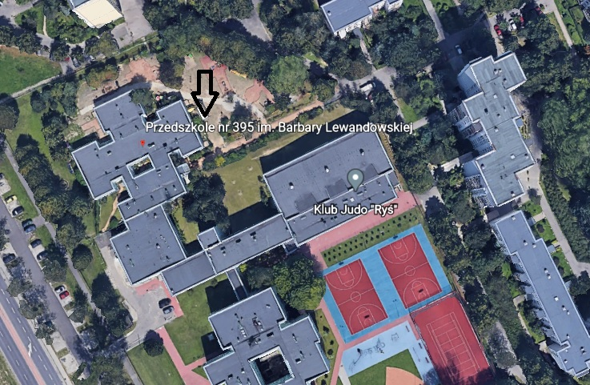

Brama i furtka przed wejściem na teren przedszkola

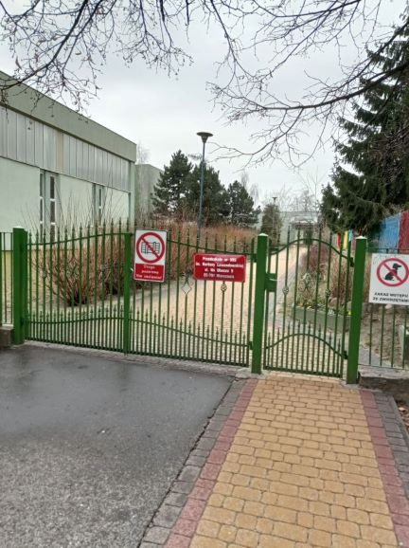

Drzwi do grup przedszkolnych

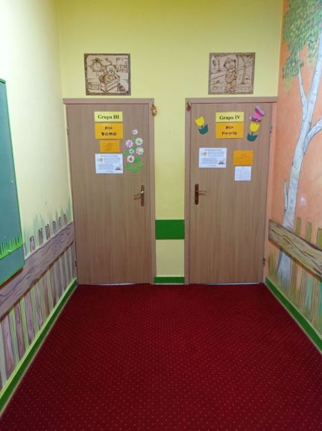

Schody przed wejściem do przedszkola i drzwi wejściowe

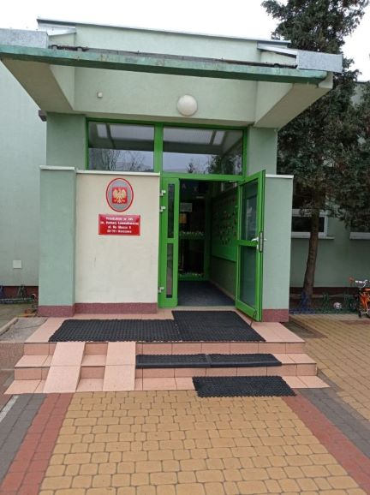

Przedsionek

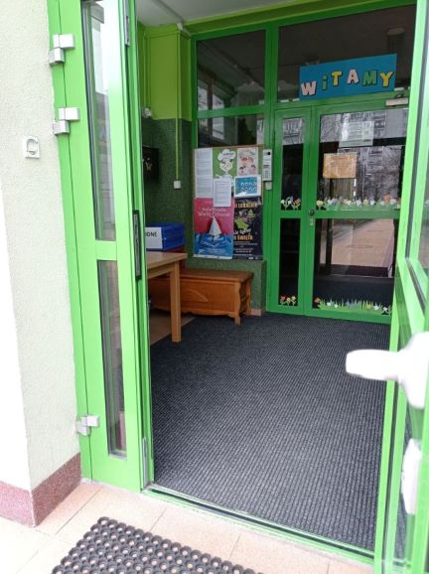

Przedszkolny korytarz

